Wtorek, 6.04.2021.
Popołudnie.

- Zabawy ruchowe – dziecko z rodzicem.
Zabawa „Królewskie zabawy” – rodzic z dzieckiem spacerują za rączki po pokoju, na sygnał zatrzymują się i wykonują królewskie ukłony , następnie naśladują zakładanie królewskiej zbroi na poszczególne części ciała, naśladują rycerzy przechodzących po kamieniach przez rzekę: przeskakują z nogi na nogę, przez chwilę stają na jednej nodze. Chodzą po pokoju, przyjmując królewską postawę.
Zabawa bieżna „Berek w parach” - dziecko ucieka, a mama lub tata je goni, złapane staje się „berkiem”
Zabawa „Mostek” – rodzice robią tunel w klęku podpartym, dzieci przechodzą na czworakach pod tunelem.
Rodzic zamyka oczy, a dziecko prowadzi go po pokoju tak, aby o nic nie zawadził. Potem dziecko zamyka oczy, a rodzic oprowadza je po pokoju.
Dziecko i rodzic leżą na plecach, gdy usłyszą skoczną muzykę tańczą wesoło rączkami i nóżkami, gdy usłyszą spokojną melodię, tańczą smutno rączkami i nóżkami.
Zabawa „Figurki” – rodzic tańczy swobodnie wspólnie z dzieckiem do muzyki, na przerwę w muzyce dotykają się różnymi częściami ciała tworząc figurkę.
Zabawa „Lustro” - rodzice i dzieci stoją naprzeciw, naprzemiennie naśladują swoje ruchy i gesty. Na zakończenie rodzic masuje dziecko od głowy w dół, boki ciała, tył i przód.
Zabawa „Manekiny” – dziecko wykonuje polecenia rodzica np. podnieś rączki do góry, podskocz na dwóch nóżkach, zmiana ról, rodzic wykonuje polecenia dziecka.
Masażyk – rodzic siada za dzieckiem w siadzie skrzyżnym i wykonuje ruchy na plecach:
Tu płynie rzeczka - wzdłuż kręgosłupa z góry na dół rysujemy linię falistą
Tędy przeszła pani na szpileczkach - szybko kroczymy czubkami palców wskazujących
Tu stąpały słonie - powoli kroczymy płasko ułożonymi dłońmi
I biegły konie - szybko stukamy pięściami
Wtem przemknęła szczypaweczka - poszczypujemy
Zaświeciły dwa słoneczka - dłońmi zataczamy kółka
Spadł drobniutki deszczyk - stukamy opuszkami palców
Czy przeszedł cię dreszczyk? - nagle gilgoczemy w kark.

- Zabawy ortofoniczno – naśladowcze.
KOŃ
rżenie: iaaa, iaaa, ihaha, ihaha
uderzanie kopytami o ziemię
KURA
gdakanie: ko,ko,ko
wołanie na kurę: cip,cip
PIES
szczekanie: hau, hau
wycie psa: auuu, auuu
warczenie psa
KOT
miauczenie: miau, miau
mruczenie kota,
wołanie na kota: kici, kici

- Rozwiązywanie zagadek o tematyce wiosennej.

Nie miauczą, nie drapią i nie piją mleka
Na drzewie rosną, gdy zima ucieka.
(odpowiedź: bazie /kotki)

Co buduje każdy ptak,
by chować pisklęta,
a tylko kukułka,
o tym nie pamięta?
(odpowiedź: gniazdo)

Pióra biało-czarne, buciki czerwone.
Uciekają przed nim żaby, gdy idzie w ich stronę
(odpowiedź: bocian)

Błyszczą jej kropki w promieniach słonka, gdy się ten owad po łąkach błąka,
a nazywa się on...
(odpowiedź: biedronka)

Przysiadły na topoli, stare gniazdo poznały,
Dzieciom na powitanie O wiośnie klekotały
(odpowiedź: bociany)

Nadchodzi po zimie,
znasz dobrze jej imię.
Kroczy w kwiatów pąkach
i w promieniach słonka.
(kto? wiosna)

Chociaż to miesiąc długi, to najkrócej się nazywa.
I co roku tym się chlubi, że zielenią świat okrywa.
(odpowiedź: maj)

Wietrzyk wiosnę niesie, ciepłe są już ranki.
A za wioską w lesie zakwitły…
(odpowiedź: sasanki)

Wiosną na drzewie się zieleni,
ale opada na jesieni.
(odpowiedź: liść)

Jak ten kwiatek się nazywa,
co słowo „pan” w nazwie ukrywa?
(odpowiedź: tulipan)

Połącz kropki. Powodzenia.
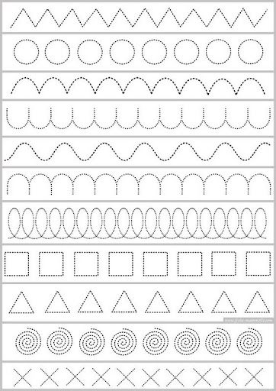

Pokoloruj ilustrację. Miłej pracy. Powodzenia.
